1 группа«Мудрые совы».
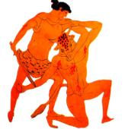
Самостоятельно прочитайтев учебнике(стр.113-14) миф «О Тесее и Минотавре», найдите мудрые мыслии выполните задания.

1. Дайте краткую характеристику героев мифа о Тесее и минотавре:
Минотавр – ________________________________________________________
Дедал – ___________________________________________________________
Ариадна – _________________________________________________________
Эгей – ____________________________________________________________

2. Восстановите последовательность событий и пронумеруйте их.

Гибель царя Эгея
Решение Тесея отправиться на Крит
Поединок Тесее с Минотавром
Уплата Афинами дани царю Миносу

3. Допишите название сооружения, построенного Дедалом на Крите.

 |  |  | И |  | И

4. Найдите и вычеркните лишнее в логическом ряду: Эгей, Тесей, Ашока, Минос, Тутмос, Минотавр.

5. Напишите основные занятия древних греков __________________________
__________________________________________________________________

6. Объясните почему море названо Эгейским? __________________________
__________________________________________________________________

2 группа«Археологи».

Хрестоматия по истории Древнего мира. Сост. Ю.С. Крушкол и др., Под редакцией Е.А. Черкасовой. -2-е изд., доп. и перераб. –М.: Просвещение, 2007. – 257с.

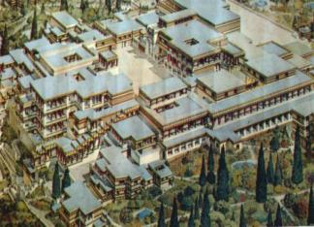
В результате раскопок археологи обнаружили на острове Крит древние дворцы со множеством помещений. Вокруг дворцов располагались города, которые в отличии от греческих городов не имели оборонительных стен.

- Как вы думаете, почему критские города не имели оборонительных стен?
______________________________________________________________________________________________________________________________

Вгреческихраскопкахтакжебылиобнаруженынеобычайнойкрасотыкубки, сосудысизображениямиосьминогов, рыбиморскихзвезд, бронзовоеоружие, изящныестатуэтки, золотыеукрашения (музейныеэкспонаты).
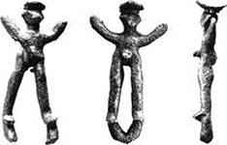
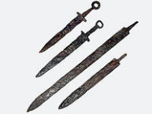
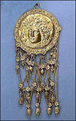
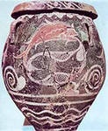
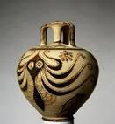
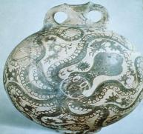

- Какие основные занятия жителей острова Крит?
____________________________________________________________________________________________________________________________________
- По фрагментам древнегреческой посуды из города Китей и фотографий сделайте об уровне развития гончарного ремесла.
____________________________________________________________________________________________________________________________________

3 группа«Ученые».
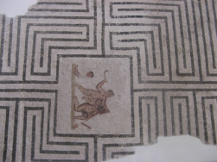
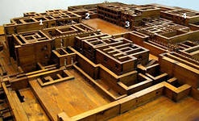

- Помогите ученым разгадать загадку лабиринта Кносского дворца. Для каких целей был построен лабиринт?
____________________________________________________________________________________________________________________________________________________________________________________________________________________________________________________________________________________________________________________________________________________________________________________________________________
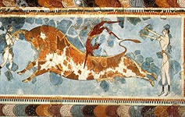
- Какая тайна и смысл заключены в фресках Кносского дворца?

__________________________________________________________________________________________________________________________________________________________________________________________________________________________________________________________________________________________________________________________________________
__________________________________________________________________
__________________________________________________________________

Справочный материал «Мнения ученых».

Загадка лабиринта Кносского дворца.
Существует теория, что лабиринт под Кносским дворцом был предназначен для содержания рабов или заключённых. Есть также мнение, что это было какое-то хранилище. Самое фантастическое предположение – здесь содержали чудовище – огромного быка. Бык – символ могущество царства Миноса, Крита. Есть версия, что это храм мёртвых. Здесь хоронили людей, бальзамируя их.
Археолог Освальд Шпенглер и немецкий археолог Вундерлих считали, что дворец — храм для мертвых. Так как структура дворцов чрезвычайно причудлива. Тысячи людей, как полагают, бродили по коридорам Кносского дворца, но лестницы как будто никогда не использовались. Большинство секций огромного комплекса, похоже, никогда не посещались жителями и посетителями дворца. Это само по себе необычно. Также отмечено, что дворец не имел окружной стены, что делало его чрезвычайно хрупким к внешним воздействиям. Высокие глиняные сосуды, найденные Эвансом, предназначались не для хранения масел и вина, а были своеобразными урнами, в которые наливали мед и в нем консервировали тела умерших. По специальным желобам подавалась жидкость для бальзамирования тел.
Коридоры заводят в тупики, переходы между этажами сделаны в самых неожиданным местах, планировка комнат не поддается здравому смыслу.В наше время существует масса доводов, доказывающих, что вся запутанность и сложность здания - скорее следствие того, что Минойцы не всегда следовали законам симметрии, особенно, когда это касалось хозяйственных помещений, расположенных на нижнем этаже. Многие полагают, что лабиринтом является сам дворец, с сотнями запутанных переходов, коридоров и комнат. Но найденные при раскопках критские монеты подтверждают, что лабиринт был самостоятельным сооружением, подобные которому найдены во многих частях света.

Загадка фрески Кносского дворца «Игры с быком».

На фреске изображён огромный бык, через которого прыгают полуобнажённые девушки и юноши. Они висят на рогах, делают сальто, не боясь быка. Что означает эта фреска? Интересно и то, что практически на всех артефактах, найденных на территории древнегоКносса, изображен бык.
Есть теория, что это культовое поклонение Минотавру – культовые «пляски» с быком. Есть мнение, что это древняя игра, в которую играли молодые люди на Крите.
Откуда произошел миф о Минотавре? Предположительно, в древности на Крит из Афин на судах приплывали в основном молодые здоровые греки. Некоторые из них по разным причинам умирали на острове и их тела относили в лабиринт — обитель мертвых. Откуда, естественно, никто никогда обратно не возвращался.
Безусловно одно: лабиринт Минотавра — очередная неразгаданная загадка. Можно предположить и такую версию: блуждая запутанными коридорами, переполненные страхом перед чудовищем, поджидающим за очередным поворотом, люди и в самом деле находили Минотавра — свой собственный ужас. И неудивительно — древние лабиринты запутывали, пугали и даже доводили до отчаяния тех, кто в них попадал.

_________________________________________________________________________
Хрестоматия по истории Древнего мира. Сост. Ю.С. Крушкол и др., Под редакцией Е.А. Черкасовой. -2-е изд., доп. и перераб. –М.: Просвещение, 2007. – 257с.

«Верю - не верю».
Выберите «верное» или «неверное» утверждение, полагаясь на то, что уже знаете, отмечая свой вариант в первой колонке таблицы «+» или «-».
Климат в Греции холодный, так как с трех сторон омывается морями.
В Греции, как и в Египте и Междуречье есть полноводные реки.
Два месяца в году в Греции льют дожди и реки выходят из берегов.
В Греции жаркое засушливое лето и мягкая дождливая зима.
В Греции нет полноводных рек.
Земли, пригодной под пашню, в Греции немного.
Почти все греческие города стоят у моря.

«Верю - не верю».
Выберите «верное» или «неверное» утверждение, полагаясь на то, что уже знаете, отмечая свой вариант в первой колонке таблицы «+» или «-».
Климат в Греции холодный, так как с трех сторон омывается морями.
В Греции, как и в Египте и Междуречье есть полноводные реки.
Два месяца в году в Греции льют дожди и реки выходят из берегов.
В Греции жаркое засушливое лето и мягкая дождливая зима.
В Греции нет полноводных рек.
Земли, пригодной под пашню, в Греции немного.
Почти все греческие города стоят у моря.

«Верю - не верю».
Выберите «верное» или «неверное» утверждение, полагаясь на то, что уже знаете, отмечая свой вариант в первой колонке таблицы «+» или «-».
Климат в Греции холодный, так как с трех сторон омывается морями.
В Греции, как и в Египте и Междуречье есть полноводные реки.
Два месяца в году в Греции льют дожди и реки выходят из берегов.
В Греции жаркое засушливое лето и мягкая дождливая зима.
В Греции нет полноводных рек.
Земли, пригодной под пашню, в Греции немного.
Почти все греческие города стоят у моря.

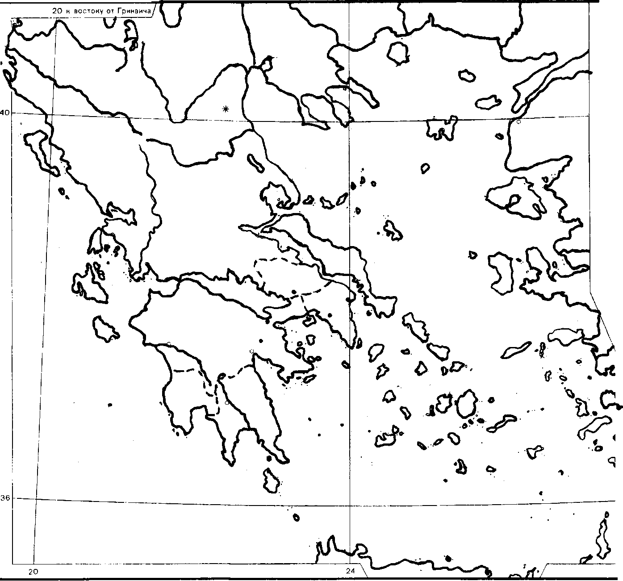
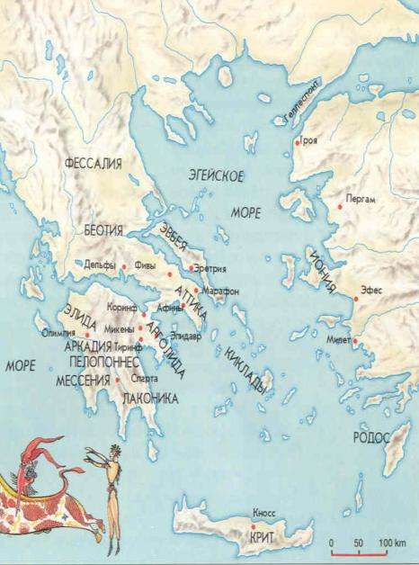
«Помоги соседу»
- _______________________________________________________________________________________
- _______________________________________________________________________________________

